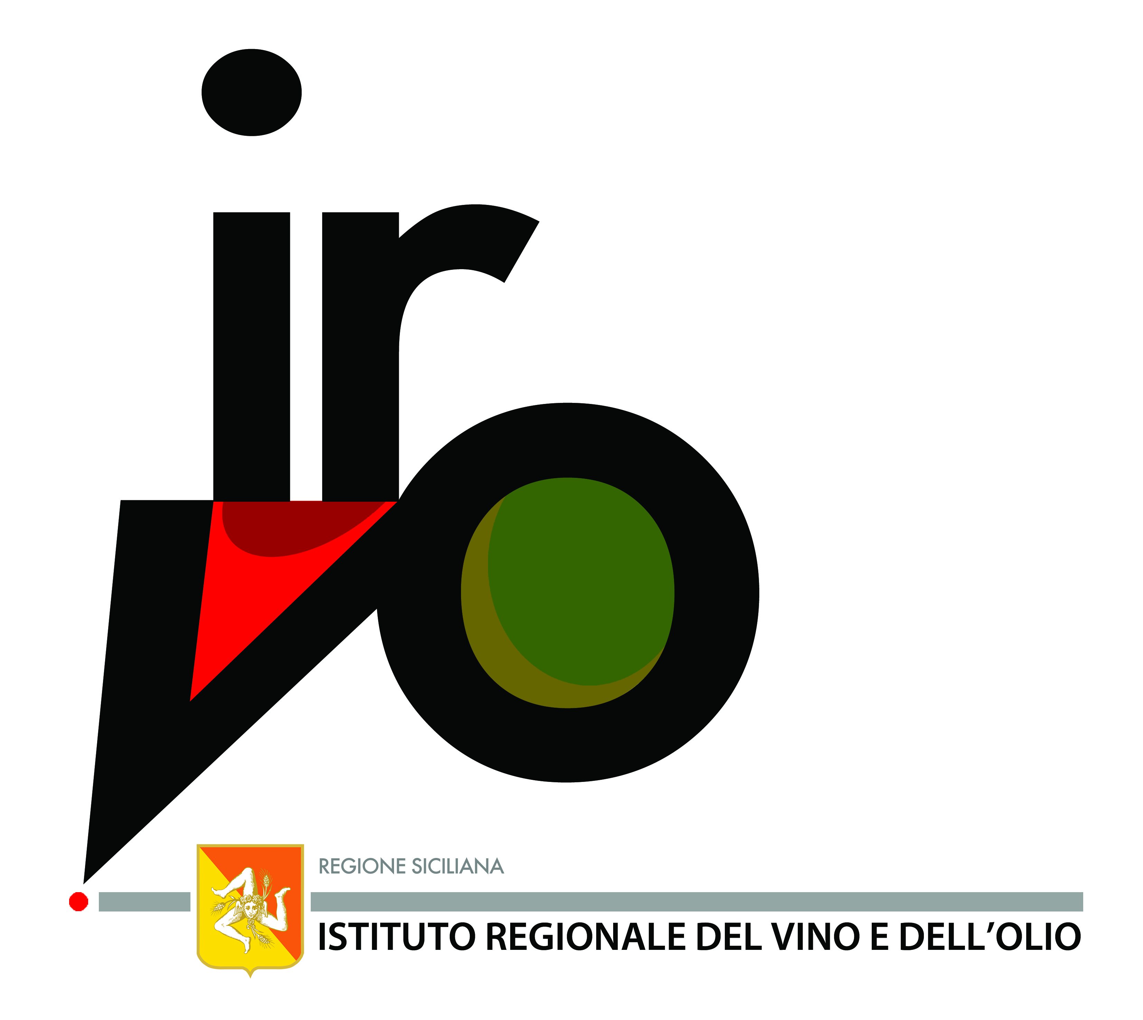

Spett.le
Istituto Reg.le del Vino e dell’Olio
PALERMO
direzione.irvos@messaggipec.it

Manifestazione “Autunno in Cantina 2026”

Il sottoscritto __________________________________, titolare dell’Azienda __________
sita in _______________________ prov. _______________, P. Iva _________________,
Tel./Cell. _____________________ Posta elettronica ___________________________,
con la presente comunica la propria disponibilità ad accogliere la manifestazione “Autunno in Cantina2026” che si terrà, nei fine settimana, del mese di ottobre.
In attesa di cortese riscontro invio cordiali saluti.

Data __________________ Firma e timbro ________________

